面试人员名单
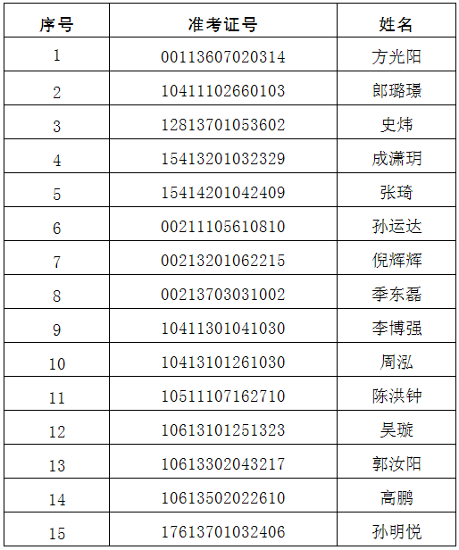
面试职位及入围面试分数线
